BUEN DÍA PRIMERO

*¿CÓMO ANDAN? FALTA TAN SOLO UNOS DÍAS PARA VERNOS POR ZOOM Y ESTOY PREPARANDO ALGO DIVERTIDISIMO. ESTOY MUY ENTUSIASMADA DE VOLVER A VERLOS ASIQUE ESPERO QUE SE PUEDAN CONECTAR TODOS/AS Y QUE TENGAN TANTAS GANAS COMO YO DE VERNOS UN RATITO.*

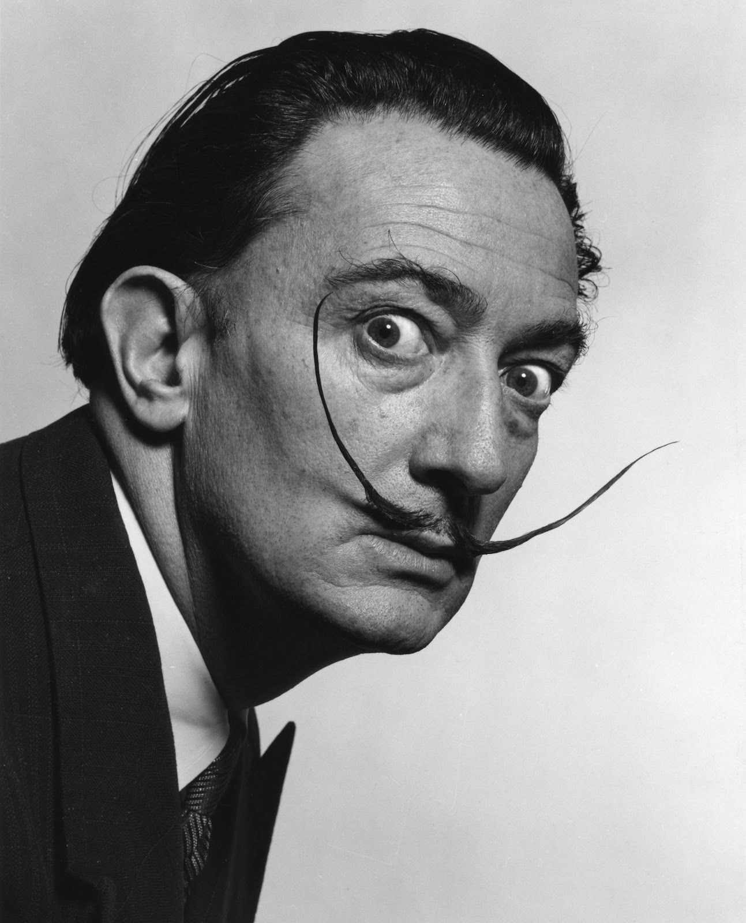 HOY VAMOS A CONOCER A UN ARTISTA PLÁSTICO ESPAÑOL LLAMADO **“SALVADOR FELIPE DALÍ”** ES UNO DE MIS ARTISTAS FAVORITOS, FUE UNO DE LOS CREADORES DEL MOVIMIENTO LLAMADO **“SURREALISMO”** QUE LO QUE HACIAN ESTOS PINTORES Y PINTORAS ERA PINTAR LAS IMÁGENES QUE VEIAN EN SUEÑOS, MIENTRAS DORMÍAN. ¿VIERON QUE A VECES SOÑAMOS QUE ESTAMOS CAMINANDO SOBRE LAS NUBES? O ¿QUE VUELAN EN VEZ DE PAJAROS, PECES?. BUENO TODAS ESAS IMÁGENES QUE OCURREN EN NUESTRA IMAGINACIÓN Y EN NUESTROS SUEÑOS SOBRE TODO, ESTE PINTOR LAS USABA PARA SUS OBRAS.  
ACÁ ABAJO DEJO FOTO DE ÉL, SEGURAMENTE LO CONOZCAN DE VISTA Y SOBRE TODO POR SU CARACTERISTICO BIGOTITO.

AHORA BIEN, LA ACTIVIDAD DE HOY ES LA SIGUIENTE: VAN A OBSERVAR **DETENIDAMENTE Y CON MUCHA PACIENCIA** UNA SERIE DE OBRAS DEL ARTISTA QUE REFLEJAN LO QUE LES CONTABA MÁS ARRIBA TOOOODAS SUS OBRAS SON HERMOSAS Y MUY, MUY EXTRAÑAS.

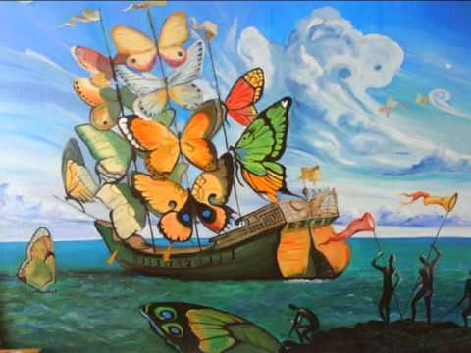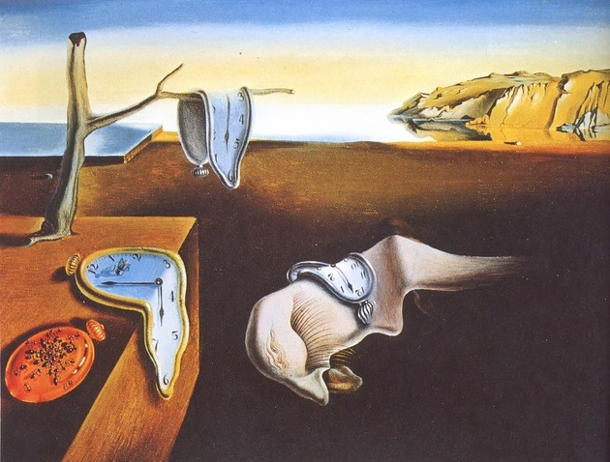

¿LES GUSTARON LAS OBRAS DE DA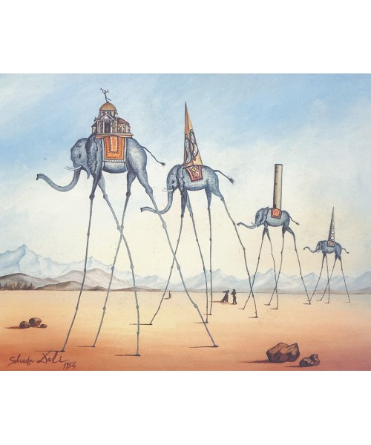LÍ?  
ESPERO QUE SÍ!  
PORQUE AHORA LO QUE VAMOS HACER ES JUGAR A SER EL ARTISTA Y VAMOS A CREAR UNA OBRA SURREALISTA. VAMOS A USAR RECORTES DE REVISTA, DIARIO Y SI NO TENGO EN CASA, LE VOY A PEDIR A ALGUIEN DE MI FAMILIA QUE ME DIBUJE ALGO, VOY A RECORTAR ESTE DIBUJO O ALGUNA IMAGEN DE REVISTA, Y EN OTRA HOJA APARTE VOY A CREAR UNA NUEVA IMAGEN.

DEJO EJEMPLO DE ESTOS DIVERTIDISIMOS ANIMALITOS QUE ME ENCONTRE POR AHÍ, PUEDEN HACER ALGO SIMILAR, COPIAR ALGUNA OBRA DEL ARTISTA O LO QUE SE LES OCURRA. **RECUERDEN QUE EL SURREALISMO ES UNICO Y DISPARATADO, ASIQUE DEJEN VOLAR LA IMAGINACION:**

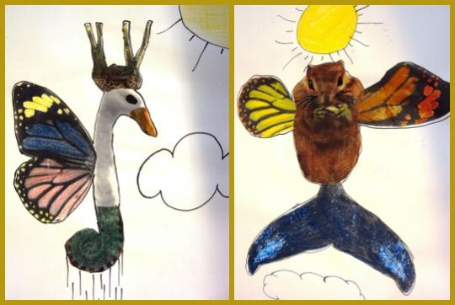

PUEDEN PINTARLO CON LO QUE QUIERAN Y TENGAN EN CASA, LOS/LAS QUIERO UN MONTÓN.

Y ESTOY MUY MUY ENTUSIASMADA CON VERNOS LA SEMANA QUE VIENE!  
ABRAZO DE OSO, GRANDE Y CALENTITO!